

**P O Z V Á N K A**

ČESKOMORAVSKÁ MYSLIVECKÁ JEDNOTA z.s.

OKRESNÍ MYSLIVECKÝ SPOLEK PROSTĚJOV

POŘÁDÁ

ve spolupráci s MS **OTASLAVICE**

**6. ROČNÍK MEMORIÁL FERDINANDA MASARYKA**

**ZKOUŠKY Z NOROVÁNÍ NOVÁČKŮ**

v sobotu - dne: **13. 8. 2016 od 8:00 hod**

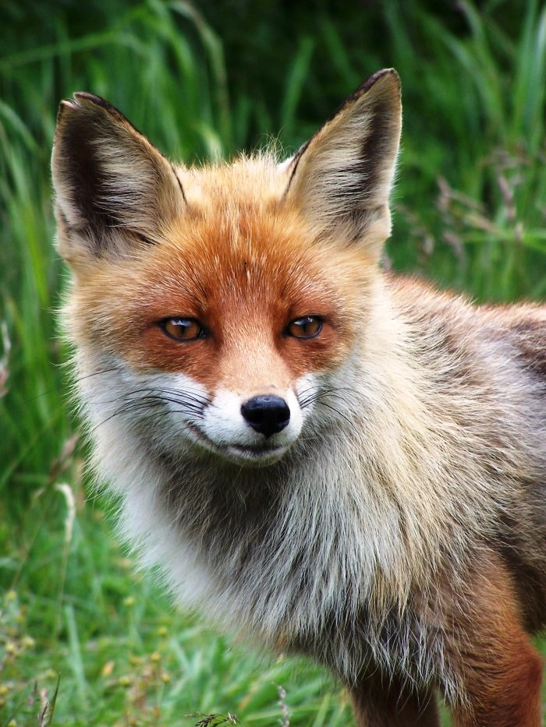

MÍSTA SRAZU: **KOUPALIŠTĚ** V OTASLAVICÍCH – VZADU ZA RYBNÍKEM.

OBČERSTVENÍ BUDE ZAJIŠTĚNO JAKO TRADIČNĚ.

**TĚŠÍ SE POŘADATEL A SPOLUPRACUJÍCÍ MS OTASLAVICE**